市立新北高工105學年度第1學期競試試題 |  |  |  |  |  |  |  | 班別 |  | 座號 |  | 電腦卡作答
科 目 | 機件原理 | 命題範圍 | 1~3章 | 年級 | 二 | 科別 | 機械科 | 姓名 |  |  |  | 是
一、單選題: 共40題,每題2.5分
（ ） 1.有一四線螺紋，其螺距為2 mm，設導程角為，已知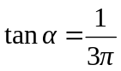，則節圓直徑為多少mm？
(A)8 (B)12 (C)16 (D)24。

（ ） 2.機構學中常見的符號，如圖所示的是代表
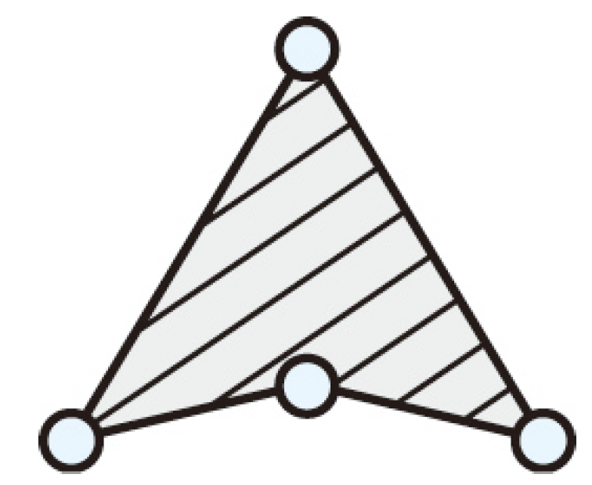
(A)曲柄 (B)滑塊 (C)多根連桿結為一剛體 (D)固定旋轉中心。

（ ） 3.一般車床導螺桿，常使用之螺紋為
(A)方螺紋 (B)梯形螺紋 (C)V形螺紋 (D)滾珠螺紋。

（ ） 4.從端面看，四線螺紋的螺旋切入口相隔
(A)180° (B)120° (C)60° (D)90°。

（ ） 5.若螺栓之公稱尺寸為D，則正規級螺栓頭高為
(A)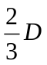 (B)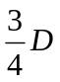 (C)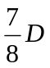 (D) D。

（ ） 6.如圖所示，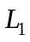為導程5 mm之右螺旋，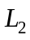為導程3 mm之右螺旋，手輪直徑D = 50 mm，則該機械利益為
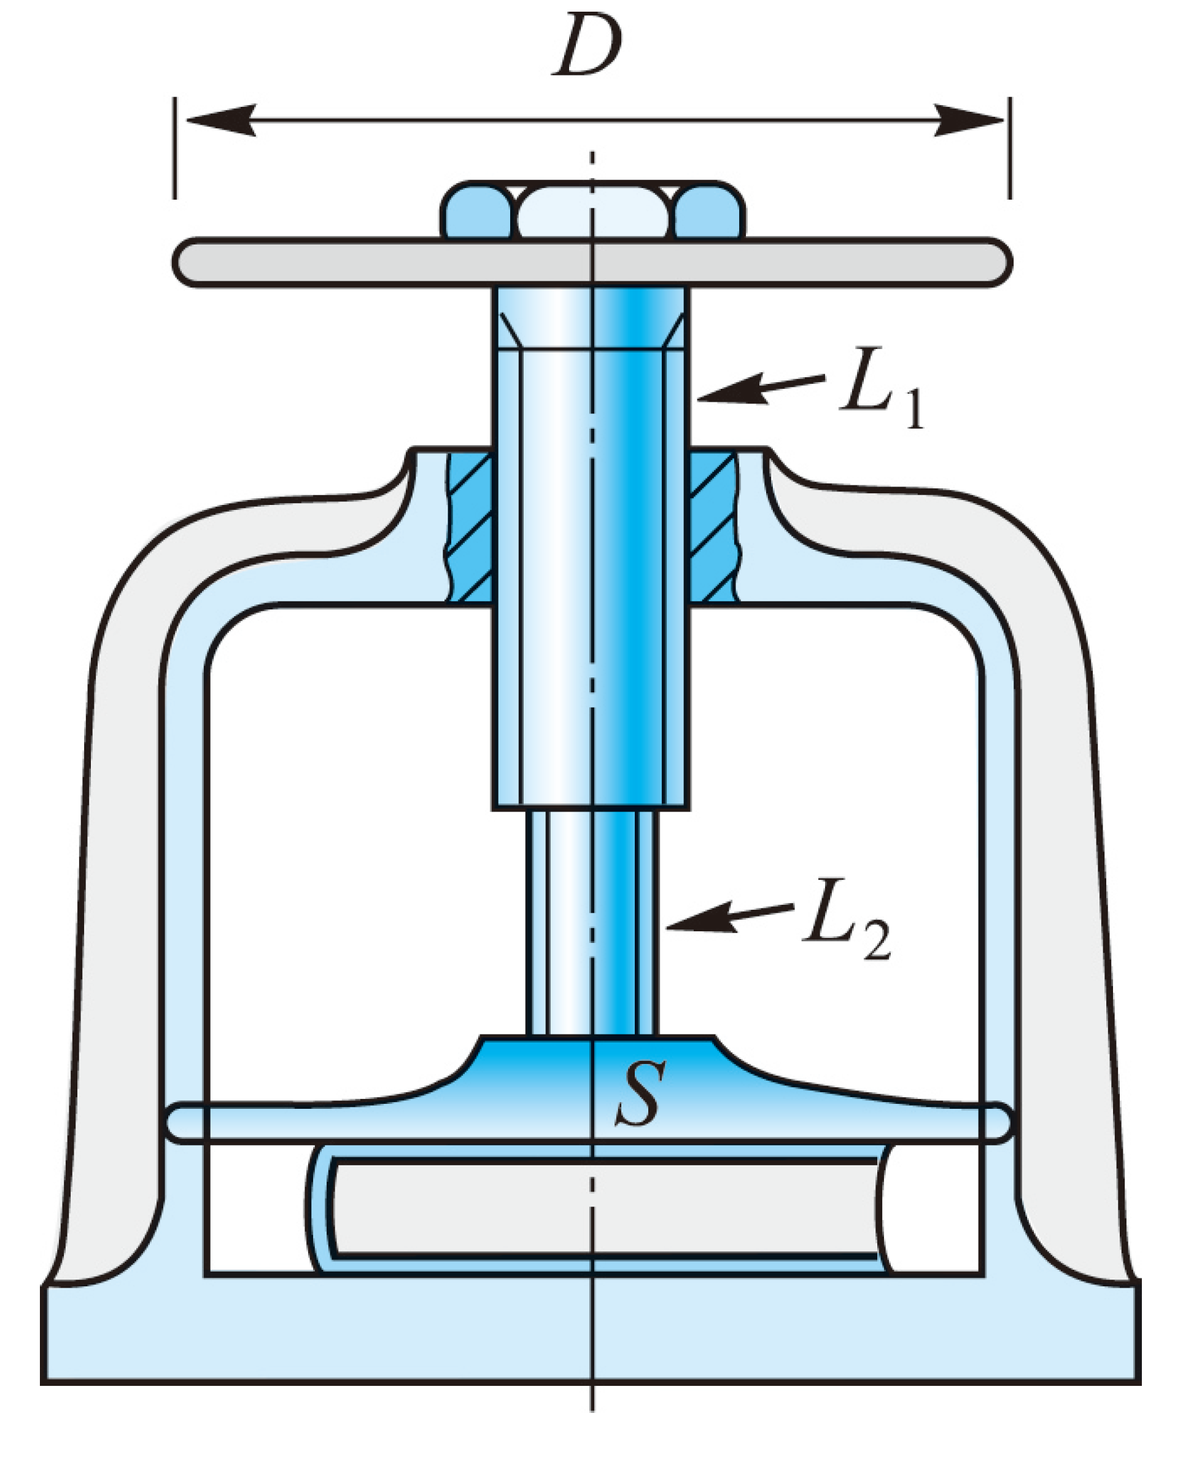
(A)15 (B)20 (C)25 (D)30

（ ） 7.火車輪在鐵軌上行駛，其間之對偶係屬
(A)自鎖高對 (B)力鎖高對 (C)自鎖低對 (D)力鎖低對。

（ ） 8.如圖所示之運動鏈，設機件數為N，對偶數為P，則N與P分別為多少？
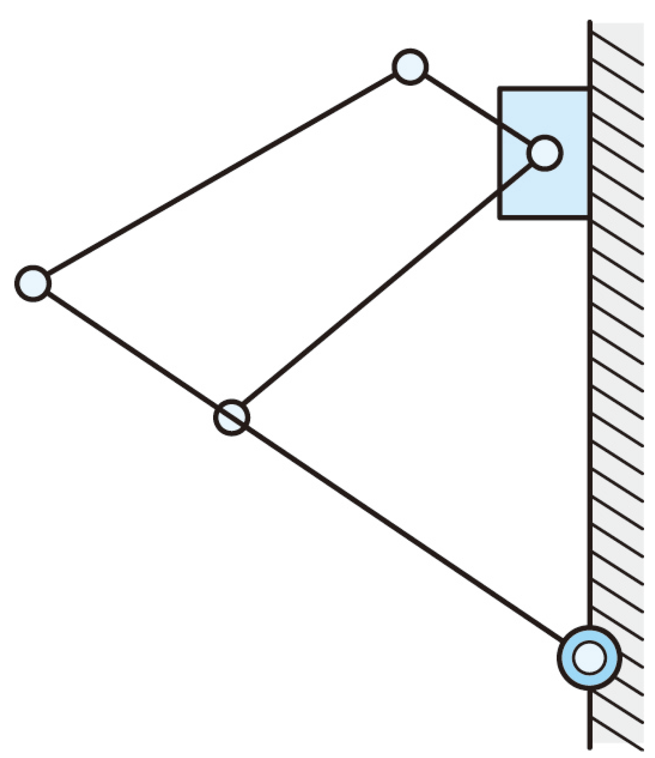
(A)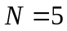，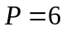 (B)，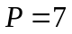 (C)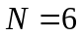， (D)，。

（ ） 9.下列敘述何者錯誤？
(A)複式螺旋兩螺旋方向相反 (B)差動螺旋之兩導程不同，但螺旋方向相同 (C)差動螺旋可得較大之機械利益 (D)複式螺旋可得較大之機械利益。

（ ） 10.每吋4牙之單螺紋，導螺桿每轉一圈，其導程為
(A)0.25 mm (B)0.5 mm (C)5 mm (D)6.35 mm。

（ ） 11.於原有螺帽上再加裝另一螺帽，稱為
(A)鎖緊螺帽，可以達到防鬆的目的 (B)有槽螺帽，可以達到防鬆的目的 (C)蓋頭螺帽，可以達到防鬆的目的 (D)翼形螺帽，可以達到防鬆的目的。

（ ） 12.軸承是機械中之
(A)控制機件 (B)固定機件 (C)活動機件 (D)連接機件。

（ ） 13.以下何者不是墊圈主要功能？
(A)保護工件表面 (B)增加承壓面積 (C)防鬆 (D)機件位置之定位。

（ ） 14.有關機構和機械的相同點，下列何者錯誤？
(A)可傳達力量並做功 (B)各機件間有確切之相對運動 (C)均為剛體機件組成 (D)為拘束運動鏈。

（ ） 15.保特瓶蓋及電燈泡接頭所用的螺紋是
(A)惠氏螺紋 (B)國際公制螺紋 (C)愛克姆螺紋 (D)圓螺紋。

（ ） 16.一螺旋起重機之手柄長度為50 cm，摩擦損失估計為20%，螺旋導程為4 mm，若物重為6280 N，則應加於手柄之力至少為若干N？
(A)10 (B)20 (C)40 (D)80。

（ ） 17.具有防鬆效果之螺帽為
(A)翼形螺帽 (B)環首螺帽 (C)堡形螺帽 (D)蓋頭螺帽。

（ ） 18.螺栓之桿部為柱形，一端與頭部為連體，另一端製成螺紋，中間段為圓柱不具螺紋，此種螺栓為
(A)帶頭螺栓 (B)螺樁 (C)貫穿螺栓 (D)地腳螺栓。

（ ） 19.由數個對偶組合而成，可產生一定型態之運動者，稱為
(A)結構 (B)運動 (C)機械 (D)運動鏈。

（ ） 20.發電機的機械效率為95%，馬達之機械效率為90%，則兩者在一起使用時之總機械效率為
(A)185% (B)5% (C)95% (D)85.5%。

（ ） 21.一機械在從動件發出之力與加入原動件之力的比值，稱為
(A)機械效率 (B)速比 (C)機械利益 (D)機械重量比。

（ ） 22.斜面之機械利益等於
(A)斜角之正切值 (B)斜角之正弦值 (C)斜角之正割值 (D)斜角之餘割值。

（ ） 23.設螺桿直徑為d，螺旋角為α，節距為P，則下列關係何者正確？
(A)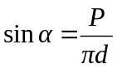 (B) 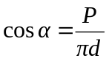 (C) 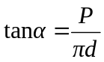 (D) 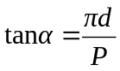。

（ ） 24.惠氏螺紋，乃英國國家標準螺紋，其螺紋角為
(A)53° (B)54° (C)55° (D)60°。

（ ） 25.螺栓標註「"-20NC-2×1"正規半加工六角螺栓」，下列何者錯誤？
(A)螺栓長度1" (B)雙線螺紋 (C)螺栓外徑" (D)二級配合。

（ ） 26.汽車傳動中之齒輪變速箱是一
(A)機械 (B)機構 (C)機器 (D)可算為機器，也可算為機構。

（ ） 27.螺柱標註M20×2.5×30-2其中“2”是表示
(A)2級配合 (B)雙線螺紋 (C)節距2 mm (D)外徑2 mm。

（ ） 28.若一連桿組中，機件數(N)與對偶數(P)之關係式為：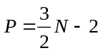時，則形成
(A)固定鏈 (B)拘束運動鏈 (C)無拘束運動鏈 (D)呆鏈。

（ ） 29.下列有關墊圈之敘述，何者錯誤？
(A)普通墊圈可增加受力面積 (B)齒鎖緊墊圈具有防鬆作用 (C)彈簧墊圈又稱為梅花墊圈 (D)普通墊圈又稱為平墊圈。

（ ） 30.使用螺栓結合機件時，加上墊圈(washer)之功用，下列何者不正確？
(A)連結材料太軟，用以增加受力面積 (B)增加摩擦面減少鬆動 (C)表面粗糙，作為光滑平整承面 (D)避免螺紋損傷。

（ ） 31.一螺旋起重機之導程為10 mm，手柄長度為160 mm，若手柄端施力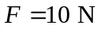，則可舉起之物重約為
(A)100 N (B)500 N (C)1000 N (D)1500 N。

（ ） 32.國際公制螺紋，其螺紋角為
(A)30° (B)45° (C)60° (D)90°。

（ ） 33.構成拘束運動鏈，其機件數至少為4，每增加兩機件，其對偶數必增加
(A)1 (B)2 (C)3 (D)4。

（ ） 34.機械利益與機械效率的定義
(A)是相同的 (B)是不同的 (C)以機械利益的定義較嚴謹 (D)以機械效率的定義較嚴謹。

（ ） 35.CNC工具機為提高精密度及移動速度，導螺桿都採用
(A)方形牙導螺桿 (B)梯形牙導螺桿 (C)V形牙導螺桿 (D)滾珠導螺桿。

（ ） 36.對偶倒置後，運動性質不受影響的是
(A)高對 (B)低對 (C)迴轉對 (D)不完全對偶。

（ ） 37.愛克姆螺紋之螺牙形狀為
(A)圓形 (B)方形 (C)V形 (D)梯形。

（ ） 38.將直角三角形的底邊緊靠圓柱，纏繞在圓柱周圍，則直角三角形斜邊在圓柱表面所形成的曲線稱為
(A)漸開線 (B)擺線 (C)對數螺線 (D)螺旋線。

（ ） 39.螺旋對同時具有旋轉及直線之相對運動，故其自由度為
(A)1 (B)2 (C)3 (D)4。

（ ） 40.固定機器底座於地面上時使用
(A)地腳螺栓 (B)貫穿螺栓 (C)帶頭螺栓 (D)環首螺栓。

